**ПРАВИТЕЛЬСТВО РОССИЙСКОЙ ФЕДЕРАЦИИ**

**НАЦИОНАЛЬНЫЙ ИССЛЕДОВАТЕЛЬСКИЙ УНИВЕРСИТЕТ**

**«ВЫСШАЯ ШКОЛА ЭКОНОМИКИ»**

Факультет компьютерных наук

Образовательная программа бакалавриата «Программная инженерия»

|  |  |  |
| --- | --- | --- |
| СОГЛАСОВАНО  Руководитель проекта,  профессор департамента больших  данных и информационного поиска  ФКН, доктор физ.-мат. наук  ___________________ А. Б. Шаповал  «___» _____________ 2021 г. |  | УТВЕРЖДАЮ  Академический руководитель образовательной программы «Программная инженерия»  профессор департамента программной инженерии, канд. техн. наук  __________________ В.В. Шилов  «___» _____________ 2021 г. |

|  |  |  |  |  |  |  |  |  |  |  |  |  |  |
| --- | --- | --- | --- | --- | --- | --- | --- | --- | --- | --- | --- | --- | --- |
| |  |  | | --- | --- | | ***Подп. и дата*** |  | | ***Инв. № дубл.*** |  | | ***Взам. инв. №*** |  | | ***Подп. и дата*** |  | | ***Инв. № подл*** |  | | **Аудиоплагин для создания стереозвука**  **Программа и методика испытаний**  **ЛИСТ УТВЕРЖДЕНИЯ**  **RU.17701729.05.02-01 51 01-1-ЛУ** | | |
|  |  | |
| Исполнитель  студент группы БПИ 196  _____________________ /М.С. Шестаков /  «____»_______________________ 2021 г. | |
|  | | |
|  | |  |

**Москва 2021**

|  |  |  |  |  |
| --- | --- | --- | --- | --- |
| УТВЕРЖДЕН  RU.17701729.05.02-01 51 01-1-ЛУ |  | |  | |
| |  |  | | --- | --- | | ***Подп. и дата*** |  | | ***Инв. № дубл.*** |  | | ***Взам. инв. №*** |  | | ***Подп. и дата*** |  | | ***Инв. № подл*** |  | | **Аудиоплагин для создания стереозвука**  **Программа и методика испытаний**  **RU.17701729.05.02-01 51 01-1**  **Листов 18** | | | | |
|  | |  | | |
|  | | |
|  | | | | |
|  | | | |  |

**Москва 2021**

**СОДЕРЖАНИЕ**

Оглавление

1. ОБЪЕКТ ИСПЫТАНИЙ 4

1.1 Наименование 4

1.2 Область применения 4

2. ЦЕЛЬ ИСПЫТАНИЙ 5

3. ТРЕБОВАНИЯ К ПРОГРАММЕ 6

3.1 Требование к функциональным характеристикам 6

3.1.1 Требования к составу выполняемых функций 6

3.1.2 Требования к организации входных данных 6

3.1.3 Требования к организации выходных данных 6

3.2 Требования к интерфейсу 6

3.3 Требования к надежности 7

4. ТРЕБОВАНИЯ К ПРОГРАММНОЙ ДОКУМЕНТАЦИИ 8

4.1 Состав программной документации 8

4.2 Специальные требования к программной документации 8

5. СРЕДСТВА И ПОРЯДОК ИСПЫТАНИЙ 9

5.1 Технические средства, используемые во время испытаний 9

5.2 Программные средства, используемые во время испытаний 9

5.3 Порядок проведения испытаний 9

6. МЕТОДЫ ИСПЫТАНИЙ 10

6.1 Испытание выполнения требований к программной документации 10

6.2 Испытание выполнения требований к интерфейсу и функциональным характеристикам 10

6.2.1 Установка программы 10

6.2.2 Подготовка звуковой станции к испытанию плагина 10

6.2.3 Открытие плагина в звуковой станции 10

6.2.4 Проверка элементов интерфейса 11

6.2.5 Проверка регулятора силы эффекта 12

6.2.6 Проверка регулятора распределения частот 13

6.2.7 Проверка динамического режима 13

6.2.8 Проверка регулятора шума 14

6.2.9 Проверка регуляторов левой и правой границы 14

6.2.10 Проверка отключения плагина 14

6.3 Испытание выполнения требований к надёжности 14

ПРИЛОЖЕНИЕ 1 ТЕРМИНОЛОГИЯ 16

ПРИЛОЖЕНИЕ 2 СПИСОК ИСПОЛЬЗУЕМОЙ ЛИТЕРАТУРЫ 17

ЛИСТ РЕГИСТРАЦИИ ИЗМЕНЕНИЙ 18

# ОБЪЕКТ ИСПЫТАНИЙ

## Наименование

Наименование программы ̶ " Аудиоплагин для создания стереозвука"

Наименование программы на английском языке ̶ "Audioplugin for creating stereo"

Краткое наименование программы – "Стерео-плагин" ("Stereo Plugin”)

## Область применения

В современном мире большой процент музыки люди слушают в наушниках. А поскольку наушники способны выдвавать два отдельных звуковых потока (стерео звук), то современным композиторам нужно создавать музыку с двумя аудиодорожками. Соотвественно, возникает задача как сделать из одной аудиодорожке две так, чтобы они звучали как можно более объёмно. Разрабатываемая программа призвана решить данную проблему.

При этом важно понимать, что при прослушивании музыки не в наушниках, звуковые потоки из правой и левой дорожки будут попадать в оба уха, то есть по сути происходит обратное преобразование стерео звука в моно. Поэтому разрабатываемая программа должна стремиться к тому, чтобы получающийся в результате обратного преобразования звук был максимально близок к исходному.

# ЦЕЛЬ ИСПЫТАНИЙ

Целью проведения испытаний - проверка соответствия характеристик разработанной программы функциональным требованиям и отдельным требованиям к надежности, изложенных в документе Техническое задание к данной программе.

# ТРЕБОВАНИЯ К ПРОГРАММЕ

## Требование к функциональным характеристикам

### Требования к составу выполняемых функций

В программе должен быть реализован следующий функционал:

* Возможность запуска программы (плагина) из DAW посредством технологии VST. [1]
* Преобразование аудиопотока, полученного из DAW через протокол VST, в стереозвук, на основе выбранного метода преобразования, и возвращение результата обратно в DAW
* Возможность регулирования параметров преобразования звука.

- Сила действия эффекта (dry/wet)

- Смещение звука в левый или правый канал (panning)

- Параметры преобразования звука из моно в стерео (зависят от выбранного алгоритма преобразования)

* Возможность временно отключить действие плагина (bypass).

### Требования к организации входных данных

Входными данным для программы являются:

* Входные данные, передаваемые из DAW посредством технологии VST.

- входящий аудиопоток (в формате моно или стерео).

- значения параметров плагина.

* Действия пользователя.

- взаимодействие с пользовательским интерфейсом.

### Требования к организации выходных данных

Выходными данными программы являются:

* Выходные данные, передаваемые в DAW посредством технологии VST:

- результирующий аудиопоток (в формате стерео)

- базовая информация о плагине (название плагина, параметры и другие значения, которые требуется передавать согласно формату VST)

- значения параметров плагина

* Выходные данные для пользователя.

- изображение пользовательского интерфейса

## Требования к интерфейсу

В интерфейсе программы должны присутстовать:

* Название плагина (в верхней строчке)
* Кнопка включения / выключения (bypass)
* Всплывающие подсказки при наведении на элементы интерфейса плагина
* Основные регуляторы параметров преобразования звука из моно в стерео (зависят от выбранного алгоритма преобразования)
* Визуализация работы плагина − изображение распределения звука по левой и правой дорожке (зависит от выбранного алгоритма преобразования)

## Требования к надежности

Программа должна стабильно работать при соблюдении оператором всех условий эксплуатации и требований к параметрам технических и программных средств, и корректной работы используемых программных средств.

# ТРЕБОВАНИЯ К ПРОГРАММНОЙ ДОКУМЕНТАЦИИ

## Состав программной документации

* «Аудиоплагин для создания стереозвука». Техническое задание (ГОСТ 19.201‑78);
* «Аудиоплагин для создания стереозвука». Программа и методика испытаний (ГОСТ 19.301‑78);
* «Аудиоплагин для создания стереозвука». Текст программы (ГОСТ 19.401‑78);
* «Аудиоплагин для создания стереозвука». Пояснительная записка (ГОСТ 19.404‑79);
* «Аудиоплагин для создания стереозвука». Руководство оператора (ГОСТ 19.505‑79).

## Специальные требования к программной документации

Документы к программе должны быть выполнены в соответствии с ГОСТ 19.106-78 и ГОСТами к каждому виду документа (см. п. 5.1.);

Пояснительная записка должна быть загружена в систему Антиплагиат через LMS «НИУ ВШЭ».

Документация и программа сдаются в электронном виде в формате .pdf или .docx. в архиве формата .zip или .rar;

За три дня до защиты комиссии все материалы курсового проекта:

* техническая документация,
* программный проект,
* исполняемый файл,
* отзыв руководителя
* лист Антиплагиата

должны быть загружены одним или несколькими архивами в проект дисциплины «Курсовой проект, 2 курс ПИ» в личном кабинете в информационной образовательной среде LMS (Learning Management System) НИУ ВШЭ

# СРЕДСТВА И ПОРЯДОК ИСПЫТАНИЙ

## Технические средства, используемые во время испытаний

* Графическая карта: Intel UHD Graphics 620;
* Оперативная память: 16 ГБ (из которых 7 свободны);
* Постоянная память: жёсткий диск со свободными 10 гб;
* Периферийные устройства: Клавиатура, мышь, наушники;
* Аудиокарта: встроенная Realtek;

## Программные средства, используемые во время испытаний

* Операционная система: Windows 10;
* Звуковая рабочая станция (DAW): FL Studio 20.8.3 (Trial version)

## Порядок проведения испытаний

1. Проверка требований к программной документации;
2. Проверка требований к интерфейсу и функциональным характеристикам;
3. Проверка требований к надёжности.

# МЕТОДЫ ИСПЫТАНИЙ

## Испытание выполнения требований к программной документации

Выполнение требований к программной документации проверяется визуально. Также проверяется наличие программной документации в информационной образовательной среде LMS (Learning Management System) НИУ ВШЭ.

Путём проверки было установлено, что все документы удовлетворяют перечисленным выше требованиям.

## Испытание выполнения требований к интерфейсу и функциональным характеристикам

### Установка программы

Открывается папка с программой. Основной файл программы копируется в папку C:\Program Files\Common Files\VST3. Запускается Fl Studio 20. В меню “Options” выбирается пункт “Manage Plugins”. Нажимается кнопка “Find more plugins”. В списке плагинов появляется новый плагин “Stereo Plugin” (рис.1).

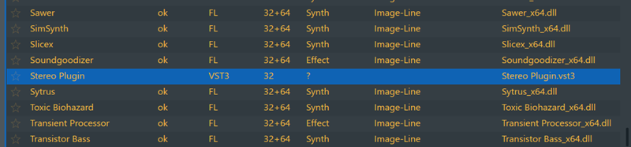

Рисунок 1. Успешно установленный плагин в Fl Studio

### Подготовка звуковой станции к испытанию плагина

В браузере объектов, расположенного в левой части, выбирается меню “Demo Projects” -> “Demo Songs”. Открывается первый демо-проект в списке (“9loops – Keep It Simple - 2015”).

### Открытие плагина в звуковой станции

В Mixer выбирается Master канал, на него в Slot 10 добавляется Stereo Plugin (Slot 10 -> Select -> More Plugins… -> Stereo Plugin). (рис. 2)

Открывается окно плагина (рис.3).

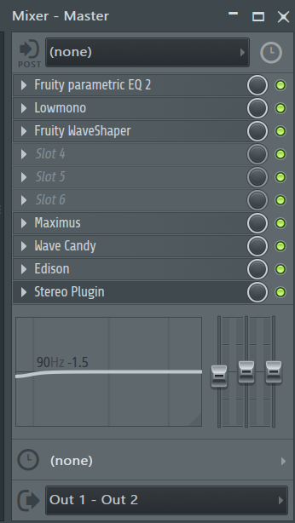 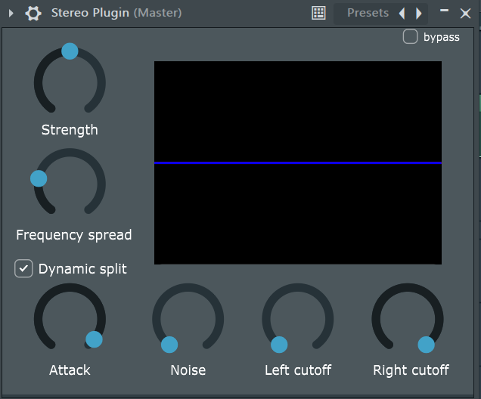

Рисунок 2. Плагин, добавленный на главный канал

Рисунок 3. Интерфейс плагина

### Проверка элементов интерфейса

* 1. Название плагина – присутствует в верхней строке (рис.3);
  2. Кнопка включения / выключения – присутствует сверху справа (рис.3);
  3. Всплывающие подсказки при наведении на элементы интерфейса – присутствуют (рис.4);

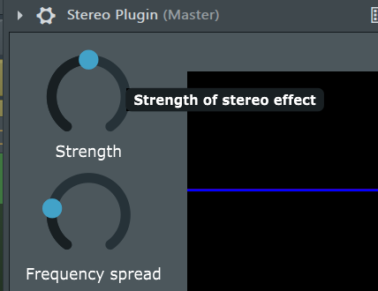

Рисунок 4. Всплывающая подсказка, при наведении на регулятор “Strength”

* 1. Основные регуляторы параметров преобразования звука из моно в стерео (зависят от выбранного алгоритма преобразования) – присутствуют (рис. 3)
  2. Визуализация работы плагина -- изображение распределения звука по левой и правой дорожке (зависит от выбранного алгоритма преобразования). Для показа визуализации включается воспроизведение демо-проекта. Визуализация присутствует (рис. 5)

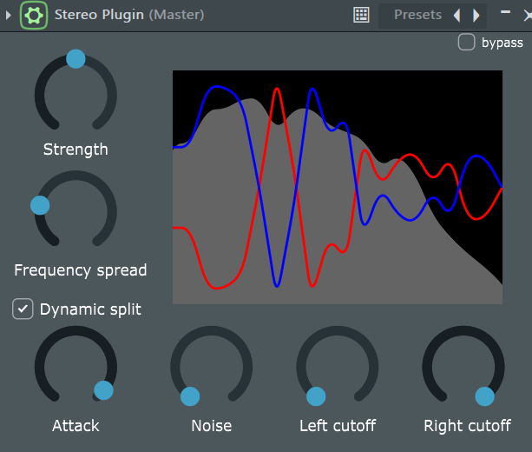

Рисунок 5. Визуализация работы плагина при проигрывании звука

### Проверка регулятора силы эффекта

Отключается режим “Dynamic Split”. Регулятор “Strength” переводится в минимальное положение. Проверяется, что фильтр для левой и правой дорожек становится одинаковым. (рис.6). Регулятор переводится в среднее положение. Проверяется, что распределение по дорожкам принимает синусоидальную форму и касается границы только в нескольких точках (рис.7). Регулятор “Strength” переводится в максимальное положение. Проверяется, что распределение по дорожкам принимает форму, близкую к прямоугольной и касается границ в большинстве точкек (рис.7) . Включается проигрывание демо-проекта. На слух проверяется усиление стерео-эффекта по мере увеличения значения регулятора “Strength”.

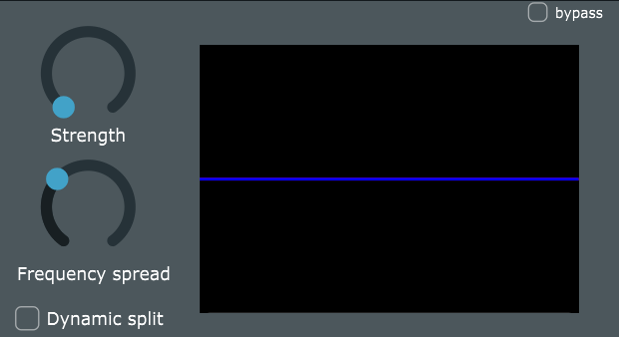 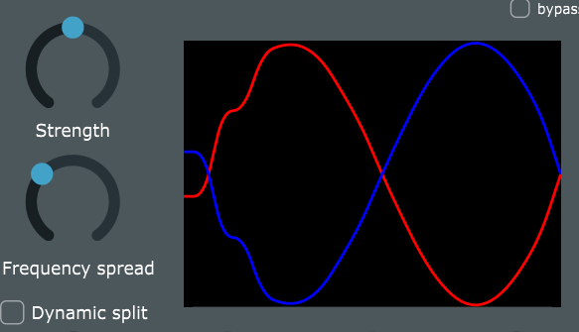

Рисунок 7. Strength в среднем положении

Рисунок 6. Strength в нулевом положении

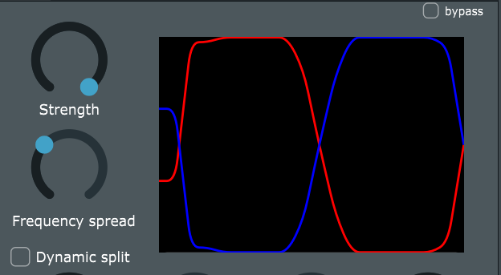

Рисунок 8. Strength в максимальном положении

### Проверка регулятора распределения частот

Регулятор “Strength” переводится в изначальное (среднее) положение. Регулятор “Frequency Spread” переводится в минимальное положение (рис.9). Значение регулятора постепенно увеличивается. Проверяется, что количество колебаний синусоидальной волны в распределении постепенно увеличивается (рис.10). После этого включается звук демо-проекта и на слух проверяется, что с увеличением значения “Frequency Spread” увеличивается распределение частот по аудиодорожкам и усиливается стерео-эффект.

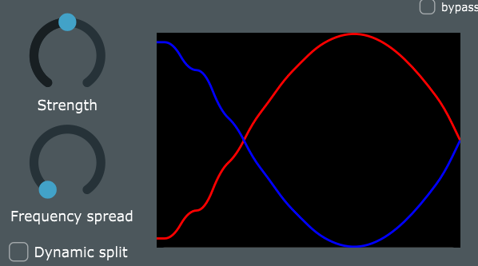 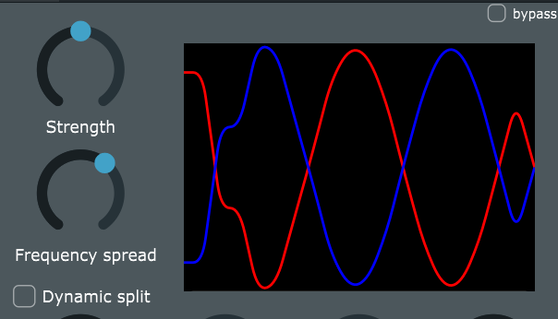

Рисунок 9. Нулевое значение регулятора “Frequency spread”

Рисунок 10. Увеличение числа колебаний при больших значениях “Frequency spread”

### Проверка динамического режима

Включается кнопка “Dynamic Split”. После этого в визуализации синяя и красный график устанавливаются на едином ровном уровне (рис. 11).

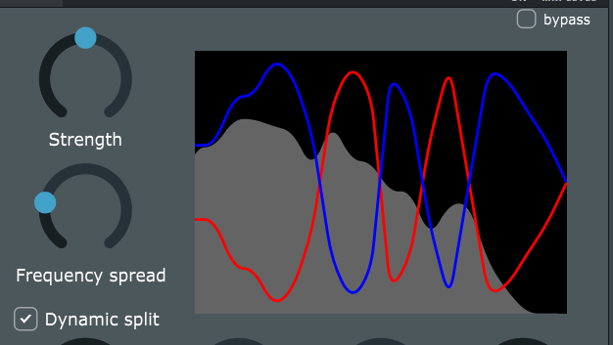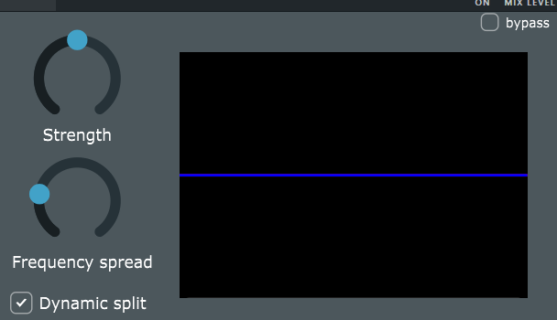

Рисунок 12. Включенный динамический режим со звуком

Рисунок 11. Включенный динамический режим без звука

Включается проигрывание демо-проекта. Проверяется, что в визуализации появилась картинка с распределением частот, которая меняется со временем (рис. 12). Проверяется, что колебания тем чаще, чем выше в конкретной области громкость звука, обозначенная серой линией. Визуально проверяется, что синий и красный график симметричны относительно середины. На слух проверяется динамическое изменение частот в соответствии с визуализацией.

Увеличивается значение параметра “Attack”. Визуально проверяется, что скорость реакции алгоритма на изменения звука уменьшилась. Значение параметра “Attack” устанавливается на минимальное значение. Визуально проверяется, что алгоритм стал мгновенно реагировать на изменения в распределении частот звука.

### Проверка регулятора шума

Отключается динамический режим. Постепенно увеличивается значение регулятора “Noise” (рис. 13). Визуально проверяется, что амплитуда случайных колебаний синего и красного графиков также постепенно увеличивается. Проверяется, что синусоидальное распределение уменьшается с увеличением уровня шума. Значение регулятора шума снова устанавливается в нулевое значение.

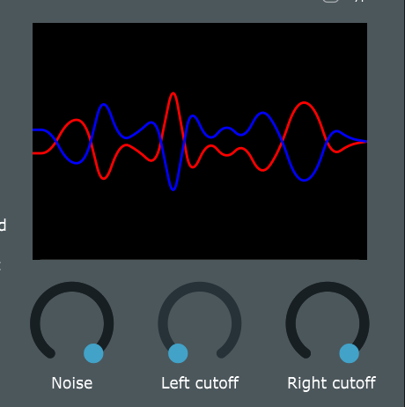 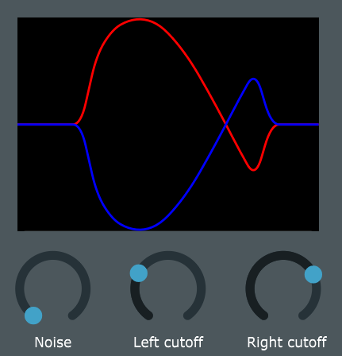

Рисунок 14. Регуляторы левой и правой границы

Рисунок 13. Колебания на максимальном уровне шума

### Проверка регуляторов левой и правой границы

Значение регулятора левой границы устанавливается на значение около 1 / 3 от максимального, значение регулятора правой границы на значение около 2 / 3 от максимального (рис. 14). Проверяется, что в визуализации левый и правый график слева и справа выровнялись, значения посередине же должны остаться неизменными. Включается звук демо проекта. На слух проверяется, что низкие и высокие частот находятся в моно-режиме.

### Проверка отключения плагина

Включается режим bypass в правом верхнем углу. Проверяется, что данные на визуализации перестали обрабатываться. На слух проверяется, что результирующий звук и исходный звук не отличаются.

## Испытание выполнения требований к надёжности

В процессе выполнения испытаний интерфейса и функциональных требований программа вела себя стабильно, при этом были протестированы все возможные функции программы и все элементы интерфейса. Значит, можно сделать вывод, что программа удовлетворяет требованиям надёжности из пункта 3.3.

# ПРИЛОЖЕНИЕ 1 ТЕРМИНОЛОГИЯ

**VST (Virtual Studio Technology)**  формат зависимых от среды выполнения (native) плагинов реального времени, которые подключаются к звуковым редакторам, секвенсорам, цифровым звуковым рабочим станциям. [1]

**Аудиопоток**  звуковая волна, представленная в электронном виде.

**Аудиоплагин**  программа в специальном формате, которая расширяет или улучшает функционал работы со звуком в другой программе.

**Моно-звук**  звук, представленный в виде одного канала.

**Стерео-звук**  звук, представленный в виде двух каналов, которые воспроизводятся раздельными динамиками.

**Цифровая звуковая рабочая станция / DAW (Digital Audio Workstation)**  компьютерная система, предназначенная для записи, хранения, редактирования и воспроизведения цифрового звука.

# 

# ПРИЛОЖЕНИЕ 2 СПИСОК ИСПОЛЬЗУЕМОЙ ЛИТЕРАТУРЫ

1. VST3: New Standard for Virtual Studio Technology [Электронный ресурс] / Steinberg. Режим доступа: <https://www.steinberg.net/en/company/technologies/vst3.html>, свободный (дата обращения: 17.05.2021).

|  |  |  |  |  |  |  |  |  |  |
| --- | --- | --- | --- | --- | --- | --- | --- | --- | --- |
| Лист регистрации изменений | | | | | | | | | |
| Номера листов (страниц) | | | | | Всего листов (страниц в докум.) | № документа | Входящий  № сопроводит ельного докум. и дата | Подп. | Дата |
| Изм. | Изменен ных | Заменен ных | Новых | Аннули рованных |  |  |  |  |  |
|  |  |  |  |  |  |  |  |  |  |
|  |  |  |  |  |  |  |  |  |  |
|  |  |  |  |  |  |  |  |  |  |
|  |  |  |  |  |  |  |  |  |  |
|  |  |  |  |  |  |  |  |  |  |
|  |  |  |  |  |  |  |  |  |  |
|  |  |  |  |  |  |  |  |  |  |
|  |  |  |  |  |  |  |  |  |  |
|  |  |  |  |  |  |  |  |  |  |
|  |  |  |  |  |  |  |  |  |  |
|  |  |  |  |  |  |  |  |  |  |
|  |  |  |  |  |  |  |  |  |  |
|  |  |  |  |  |  |  |  |  |  |
|  |  |  |  |  |  |  |  |  |  |
|  |  |  |  |  |  |  |  |  |  |
|  |  |  |  |  |  |  |  |  |  |
|  |  |  |  |  |  |  |  |  |  |
|  |  |  |  |  |  |  |  |  |  |
|  |  |  |  |  |  |  |  |  |  |
|  |  |  |  |  |  |  |  |  |  |
|  |  |  |  |  |  |  |  |  |  |
|  |  |  |  |  |  |  |  |  |  |
|  |  |  |  |  |  |  |  |  |  |
|  |  |  |  |  |  |  |  |  |  |
|  |  |  |  |  |  |  |  |  |  |
|  |  |  |  |  |  |  |  |  |  |
|  |  |  |  |  |  |  |  |  |  |

# ЛИСТ РЕГИСТРАЦИИ ИЗМЕНЕНИЙ